**List Bug ERP-DEV (Profile) 04-01-2023**

|  |
| --- |
| **Issue 1:** Các mục 2,4,5,6 chưa có chức năng đính kèm tập tin |
| **Issue 2:** Mục 7 tạo mối quan hệ gia đình chưa được (tạo nhiều con ko dc), mục “tài sản” không cập nhật Xong |
| **Issue 3:** Mục 8 tạo quan hệ gia tộc ví dụ như: tạo quan hệ “em gái” chưa tạo dc  Xong |
| **Issue 4:** Mục 9 tạo quan hệ xã hội ví dụ như: tạo quan hệ “đồng nghiệp” chưa tạo được  **Xong** |
| **Issue 5:** Mục 7/8/9 phần “thêm lịch sử” chưa có chức năng cập nhật Xong |
| **Issue 6:** Nhân viên nhấn nút “Hoàn thành” cập nhật thông tin hệ thống load về trang admin (quản trị hồ sơ) Xong |
| **Issue 7:** Nhân viên nhấn nút “Send” cập nhật thông tin hệ thống load trắng trang  Xong |
| **List Bug ERP-DEV (Profile) 27-12-2022** |
| **Issue 5:** Mục “Chức danh, chức vụ” chưa có tính năng tìm kiếm **=> Xong** |
| **Issue 6:** Chức năng tìm kiếm trong mục “Hồ sơ/Bộ phận công tác/chức danh,chức vụ” chưa chọn được nhiều phòng ban/chức vụ cùng một lúc **=> not fix** |
| **Issue 8:** Mục “Lịch sử bản thân”: cập nhật lại ngày/tháng/năm hiển thị không đúng ngày cập nhật **=> Xong** |
| **Issue 9:** Hiển thị tên “bộ phận công tác” của nhân viên bị trùng (2 lần) hoặc không chính xác **=> not fix** |
| **Issue 10:** Hiển thị tên “chức danh, chức vụ” của nhân viên không chính xác **=> not fix** |
|  |
| **List Bug ERP-DEV (Profile) 22-12-2022** |
| **Issue 7:** Không cập nhật thông tin “tên chức vụ, loại chức vụ” sau khi vừa mới tạo. Sau khi cập nhật 1 chức vụ khác thì mới cập nhật được thông tin “chức vụ/loại chức vụ” vừa tạo **=> Xong** |
|  |
|  |

**Xem hình ảnh issue bên dưới**

**Issue 1**

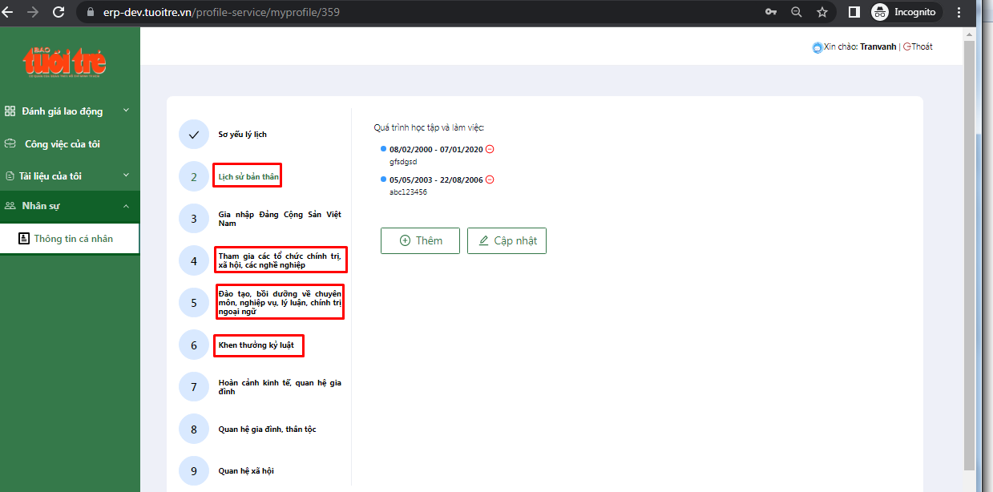

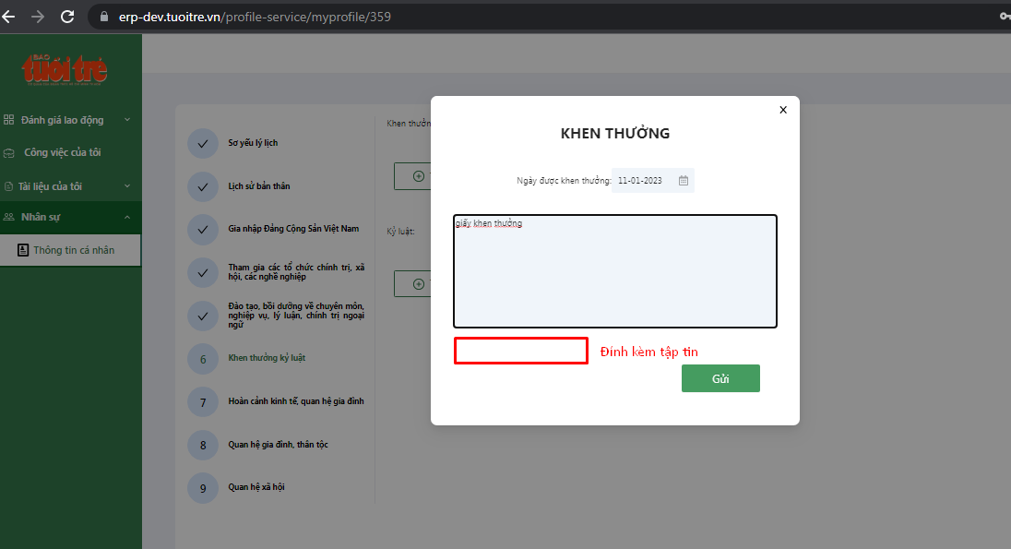

**Issue 2**

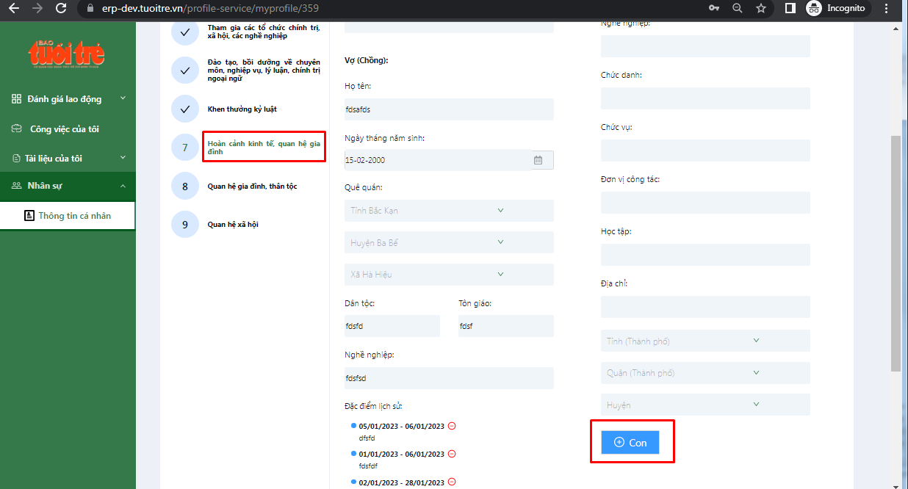

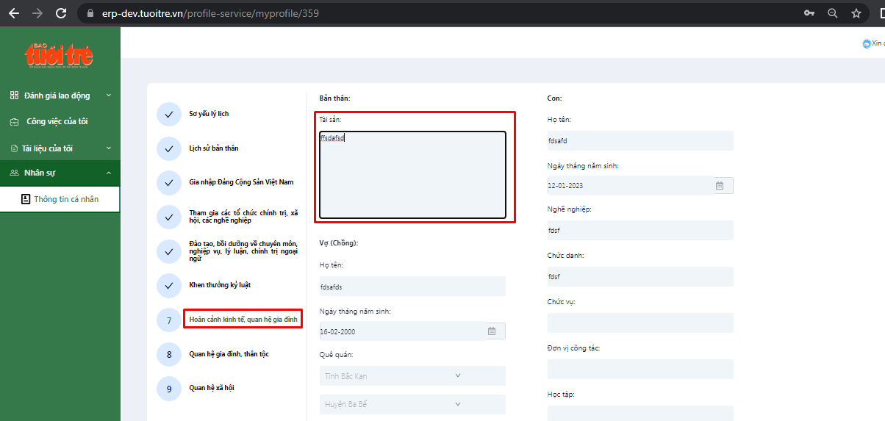

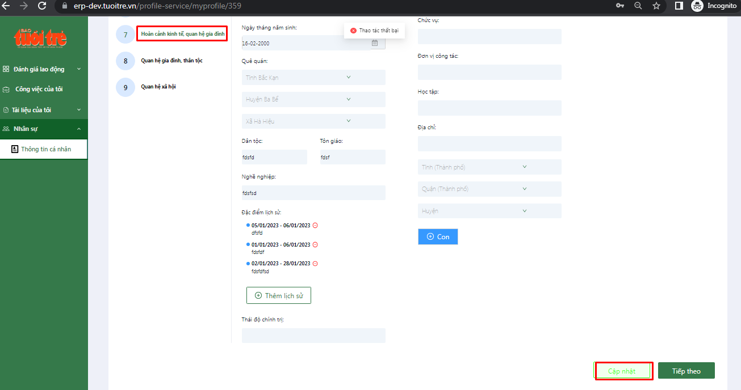

**Issue 3**

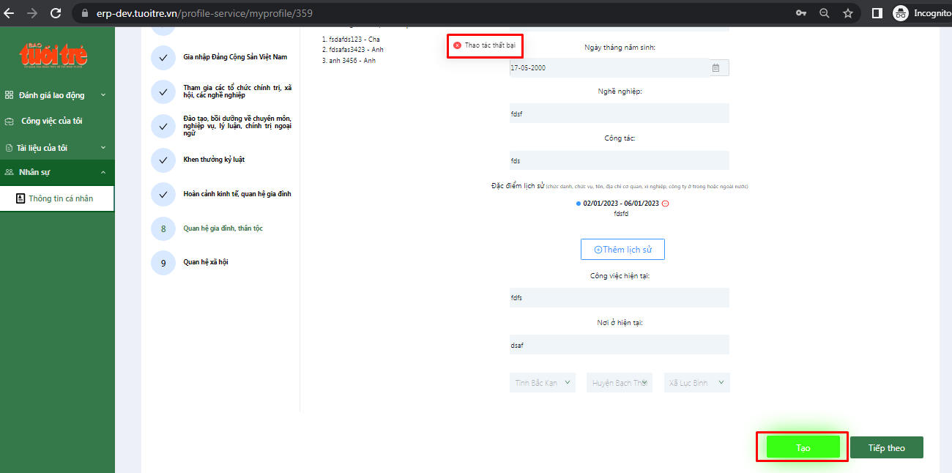

**Issue 4**

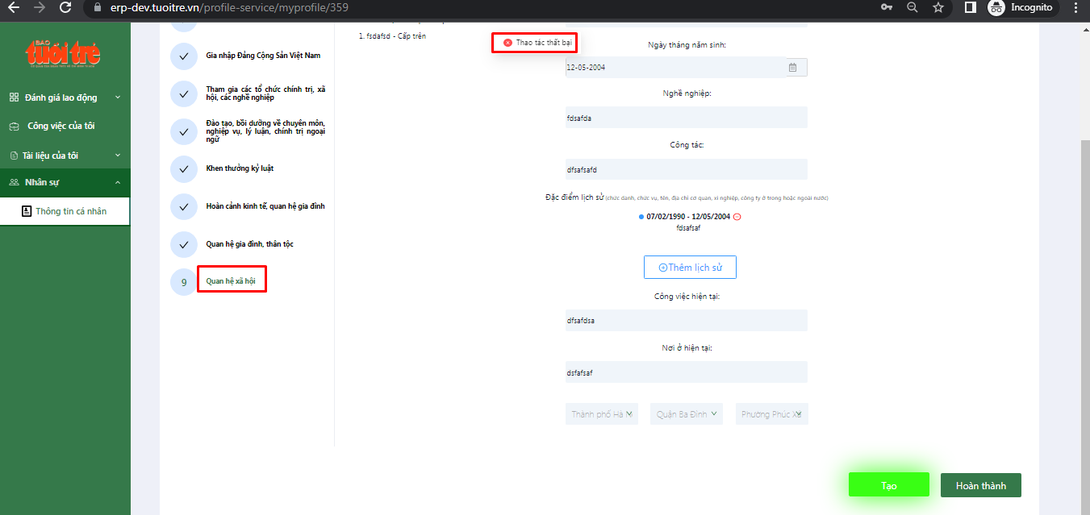

**Issue 5**

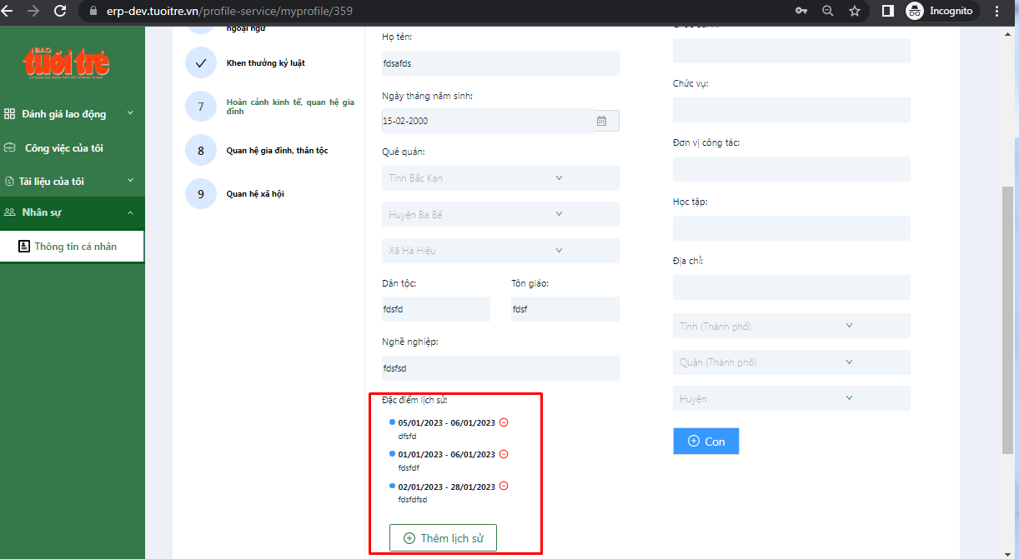

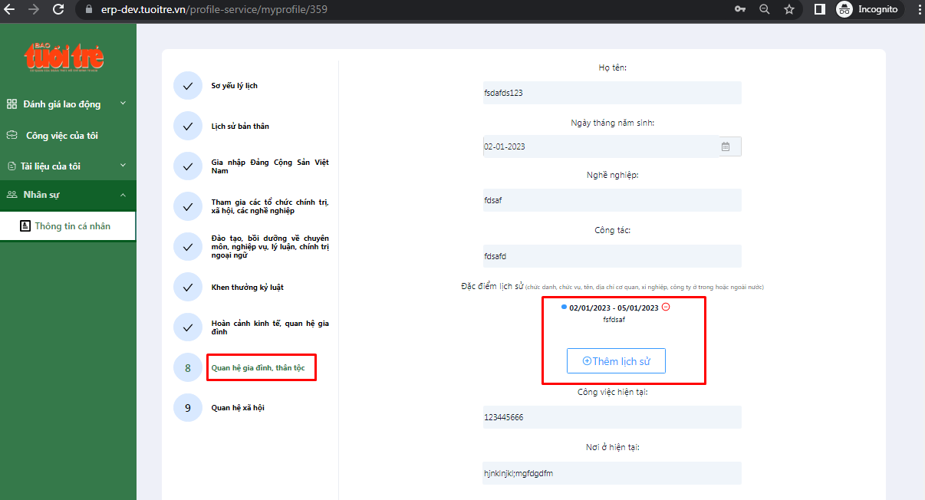

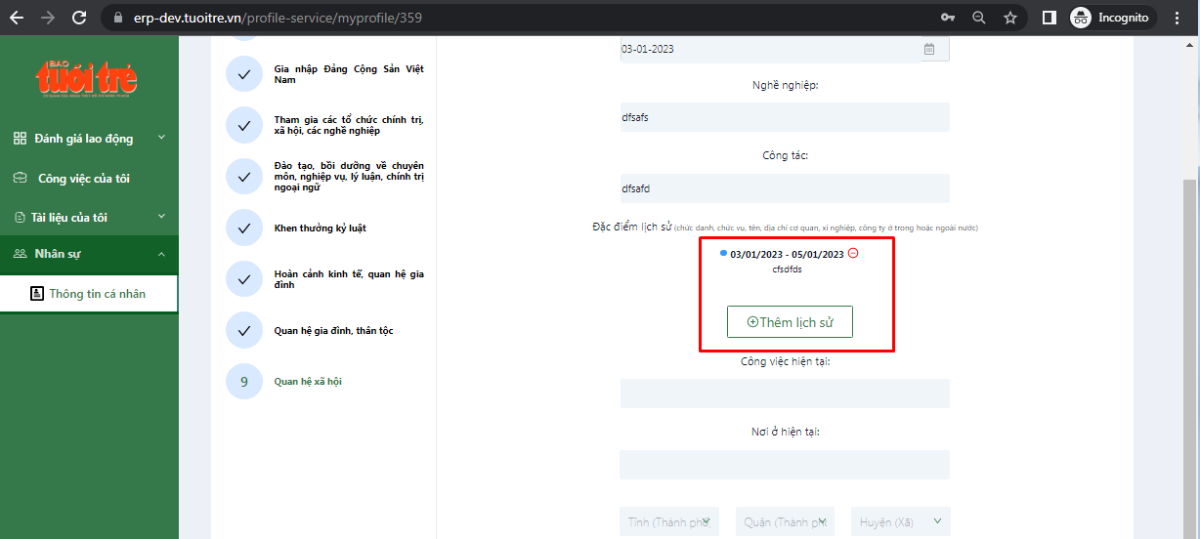

**Issue 6**

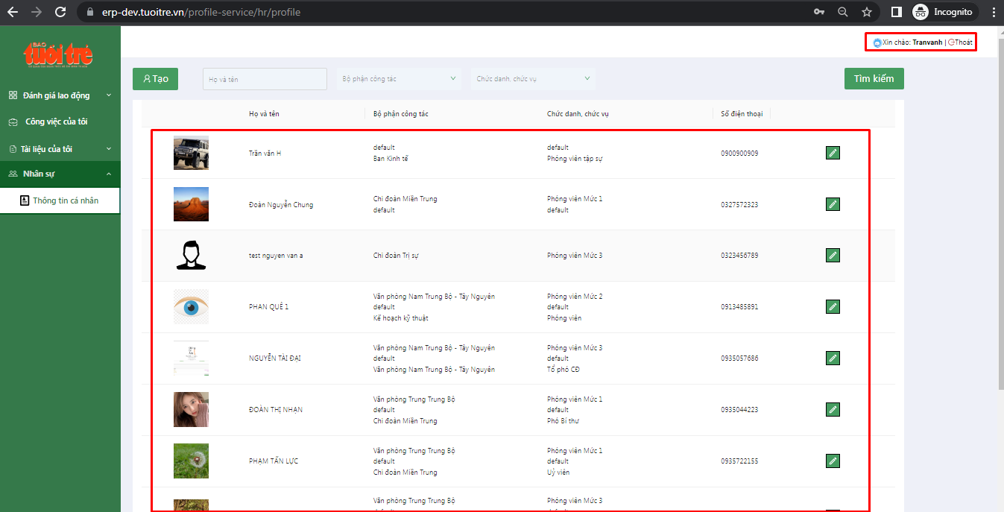

**Issue 7**

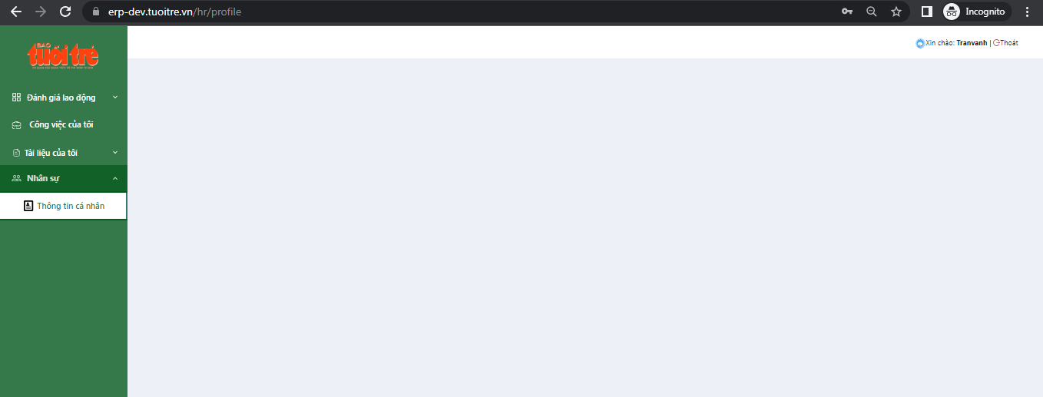

**List Bug ERP-DEV (Profile) 27-12-2022**

**Issue 5**

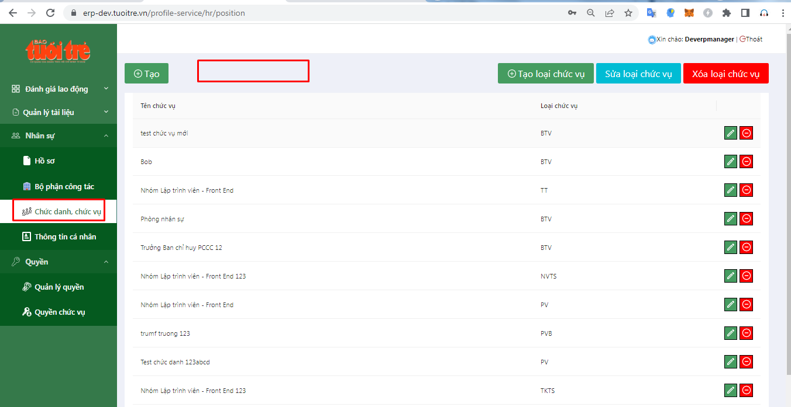

**Issue 6**

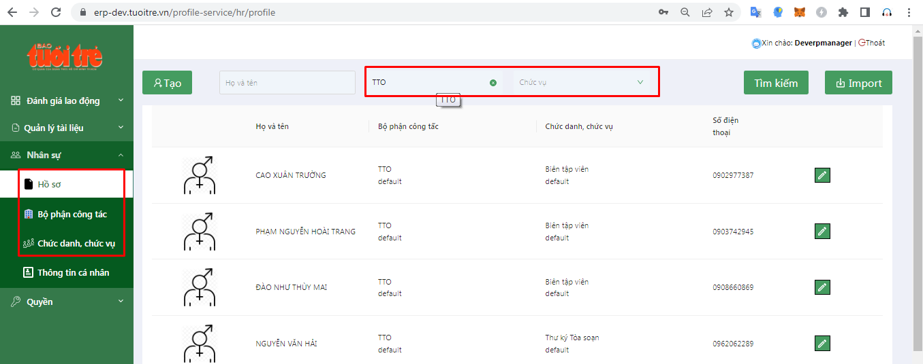

**Issue 8**

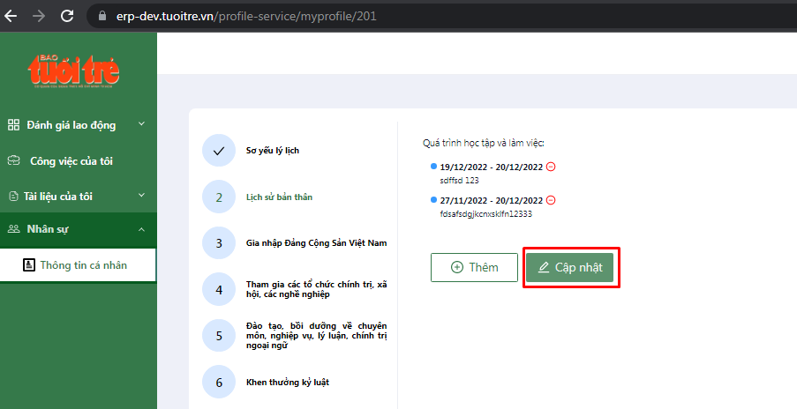

**Cập nhật ngày 28-11-2022**

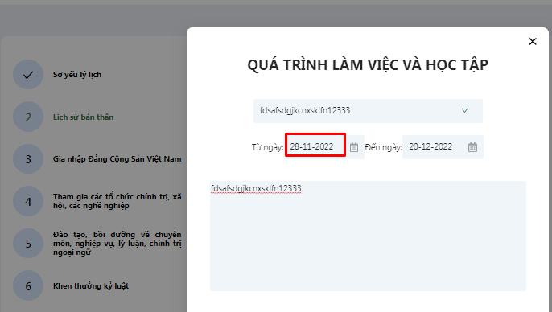

**Nhưng hiển thị cập nhật ko đúng ngày đã cập nhật**

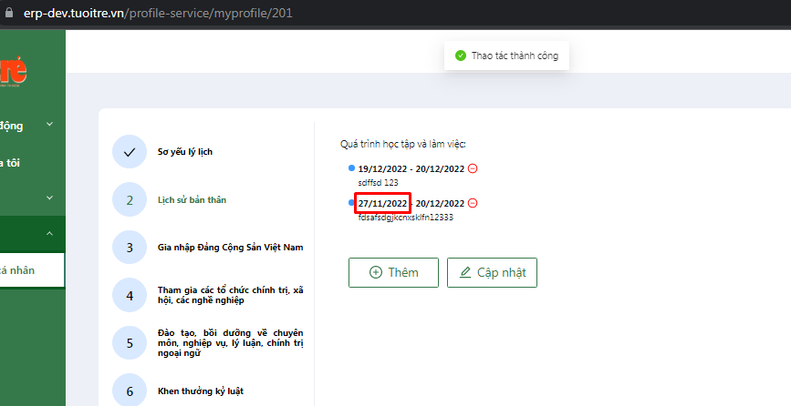

**Issue 9**

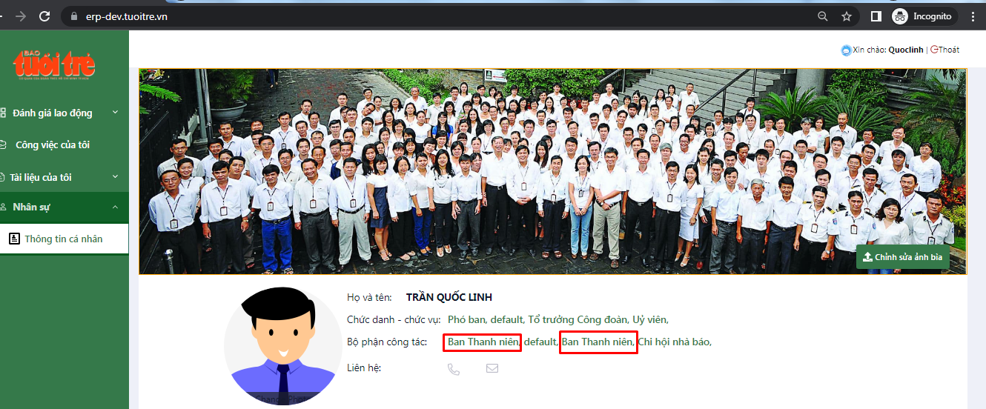

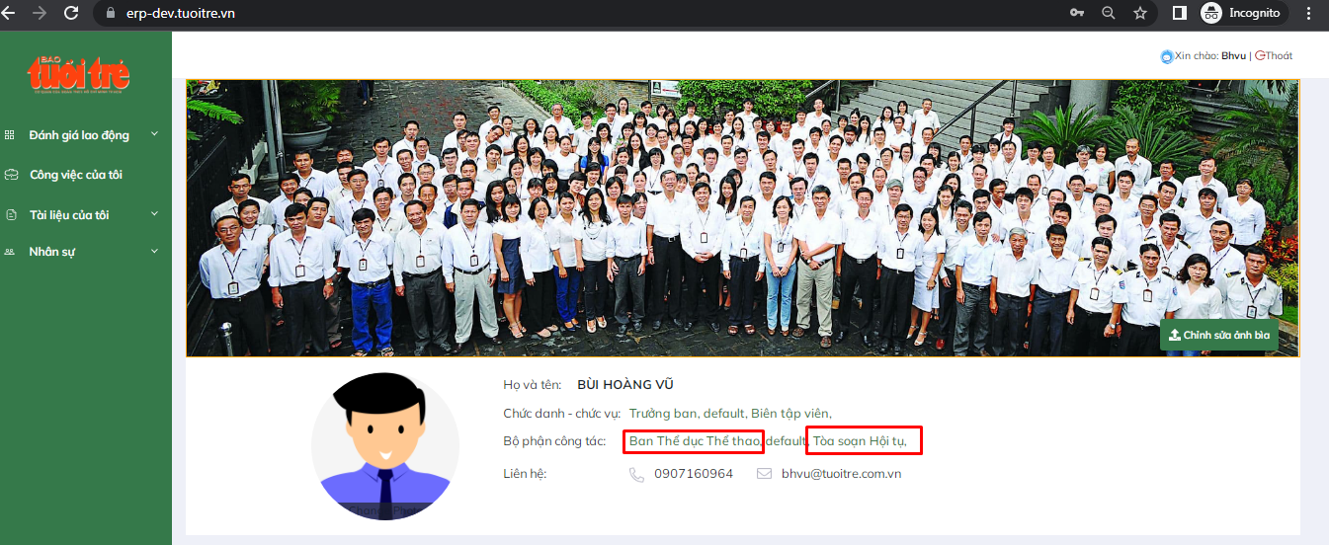

**Issue 10**

**Danh sách nhân viên từ nhân sự gửi**

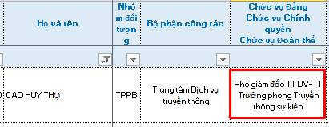

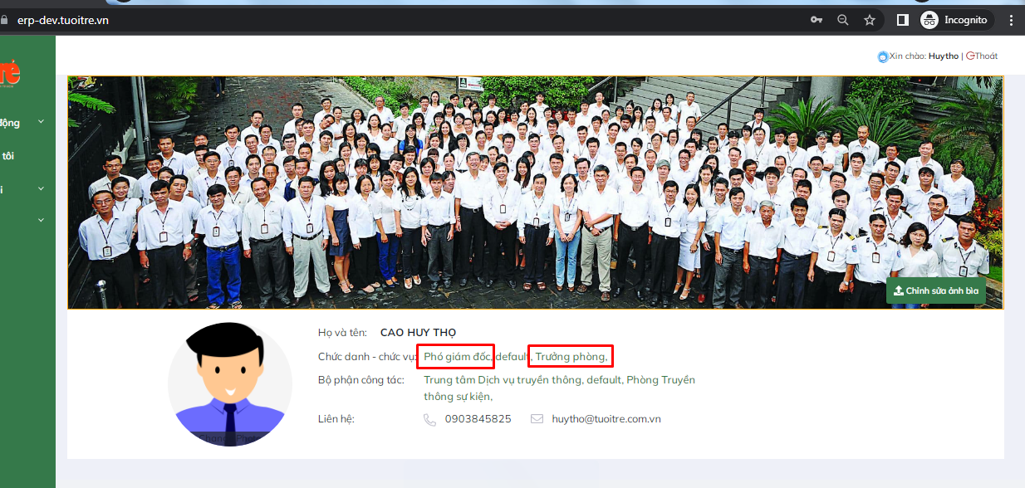

**List Bug ERP-DEV (Profile) 22-12-2022**

**Issue 7:**

**+**Khởi tạo thêm chức vụ

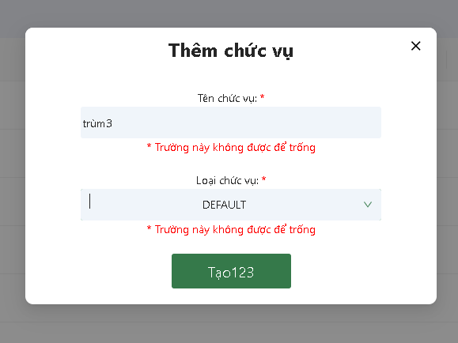

+Sau khi tạo chức vụ:

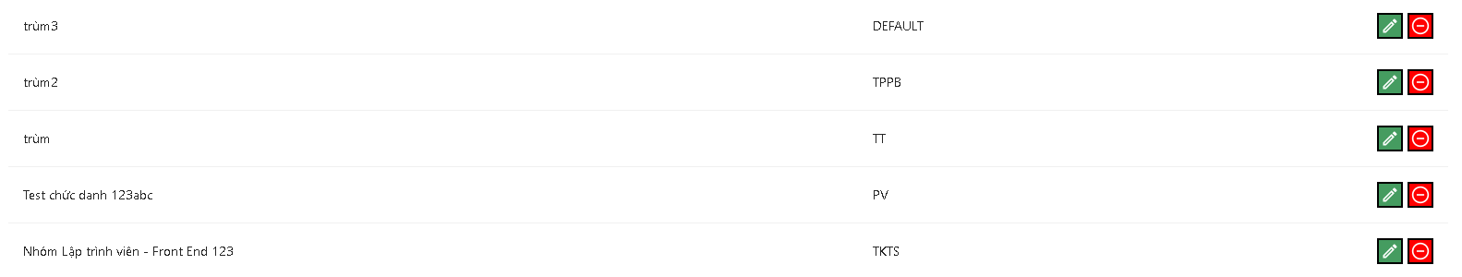

+Cập nhật thay đổi thông tin:

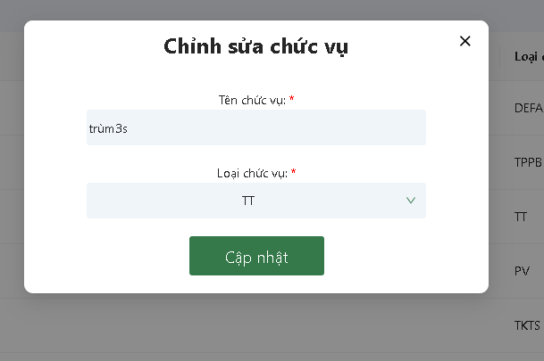

+ Sau khi bấm cập nhật thông tin vẫn không thay đổi và không cập nhật được những phòng ban cũ:



+Refesh lại trang: =>Tên chức vụ không làm mới vẫn giữ chức vụ mới nhất vừa tạo

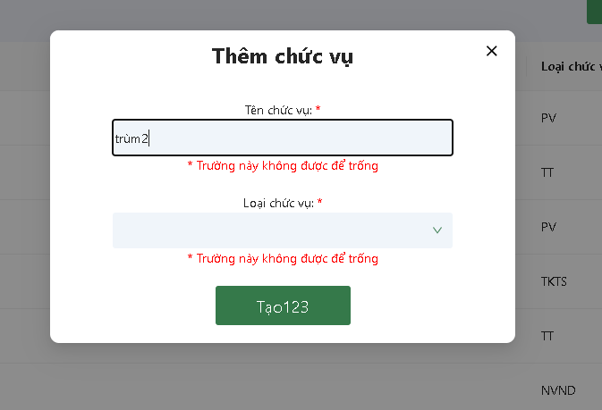

+Không hiện loại chức vụ :

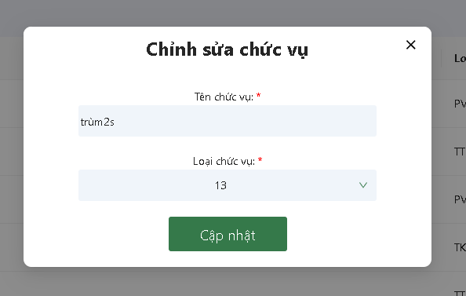

+Tạo một chức vụ mới và không hiện thị thông tin khi bấm vào chỉnh sửa:

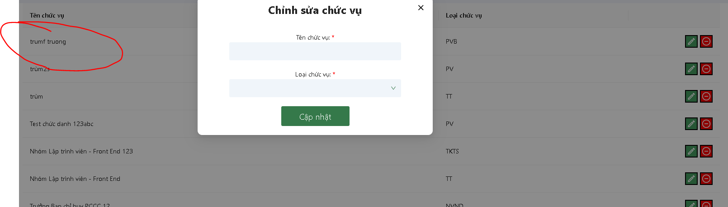

* Test lại lần nữa

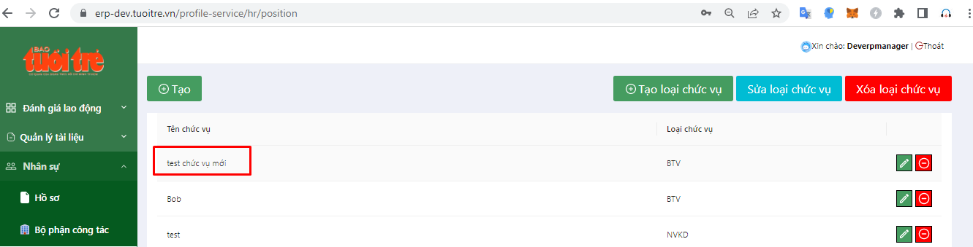

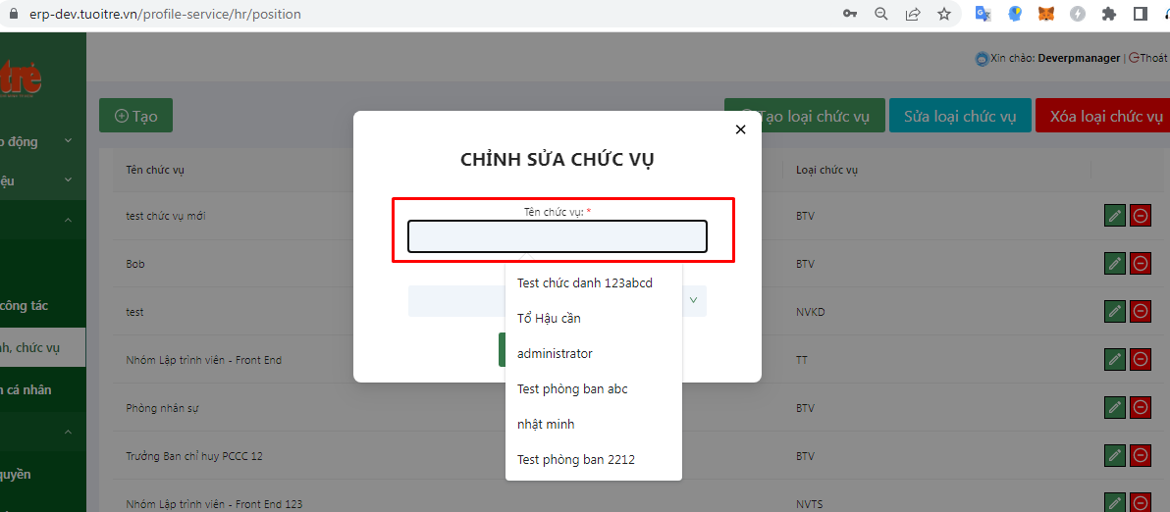

**➔test lại ngày 4/1/2023 thất bại**

